Ogólnopolskie Wnętrzarskie Targi marki EUROFIRANY
Główna siedziba firmy Eurofirany to teraz ogromna pełna pięknych inspiracji przestrzeń wystawowa, którą wypełniają kilometry szlachetnych tkanin i designerskich produktów. W firmie trwają Wnętrzarskie Targi Wewnętrze, które skupiają hurtowników i klientów z całej Polski.

Po raz kolejny mogli poznać nie tylko najnowszą ofertę marki, ale także spotkać się osobiście z ambasadorką marki projektantką Evą Minge, z którą firma współpracuje od 10 lat.

Eva Minge poleca
Już pierwszego dnia targów, które rozpoczęły się w poniedziałek, było wiadomo, że kolekcja produktów polecanych przez znaną projektantkę to absolutny hit. - Kolekcja „Eva Minge poleca”, gdzie pojawiły się powiązane ze sobą produkty (pościele, narzuty, poszewki, ceramika i lampy oraz ręczniki i tkaniny) wywarła na naszych klientach piorunujące wrażenie. Usłyszeliśmy od nich naprawdę sporo komplementów – mówi Agnieszka, szefowa działu importu. Polecane przez projektantkę produkty zachwycają niezwykłym designem i najwyższą jakością.

Magdalena z działu eksportu podkreśla, że oferta jest niezwykle efektowna i wyjątkowa: - Najbardziej podobają mi się rolety z tkaninami Evy Minge – z przeszyciami i z pikowaniem – to jest coś, czego nie ma nigdzie indziej na rynku.

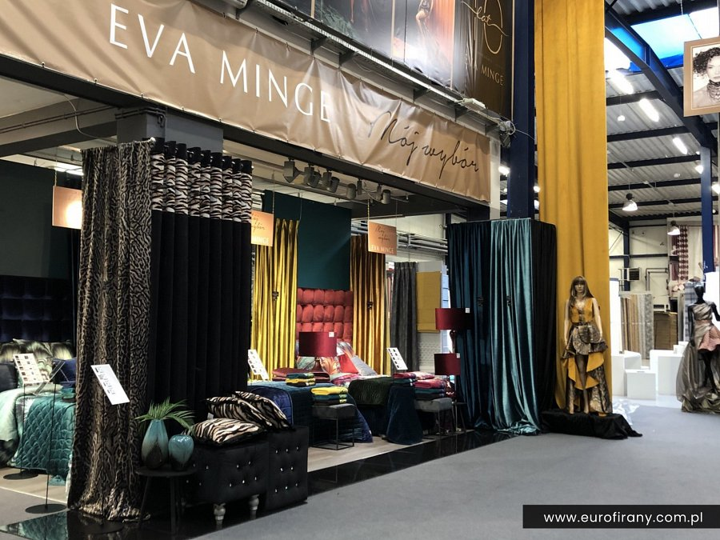
Kolor w głównej roli
- Naszym klientom bardzo podobają się też kolory, które zaprezentowaliśmy – musztardowy, turkusowy i butelkowa zieleń. To bardzo odważne barwy, które pojawiają się u nas we wszystkich produktach, począwszy od tkanin, przez zasłony, pościele, ręczniki, narzuty, po koce. Z sukcesem udało się nam wyeksponować te kolorystyczne trendy – opowiada Agnieszka. Eksplozji modnych barw spodziewać się więc możemy nie tylko w naszych salonach czy sypialniach, ale także… łazienkach. Sporym powodzeniem na targach cieszyły się bowiem kolekcje ręczników w mocnych, ciekawych kolorach, które zatriumfowały nad bielą czy beżami.

Coraz bliżej świąt
Podczas targów firma zaprezentowała także kolekcję świąteczną. Czego możecie się po niej spodziewać? Na pewno odważnych zestawień i ogromnej różnorodności. Coś dla siebie znajdą wśród niej zarówno zwolennicy tradycyjnej klasyki, jak i poszukujący odważnych zestawień. - Święta będą takie jak trendy w kolorach. Będą burgundowe, zielone, granatowe – tak jak wystawy modnych butików odzieżowych – zdradza dekoratorka i blogerka Joanna Dziedzic-Czulak.

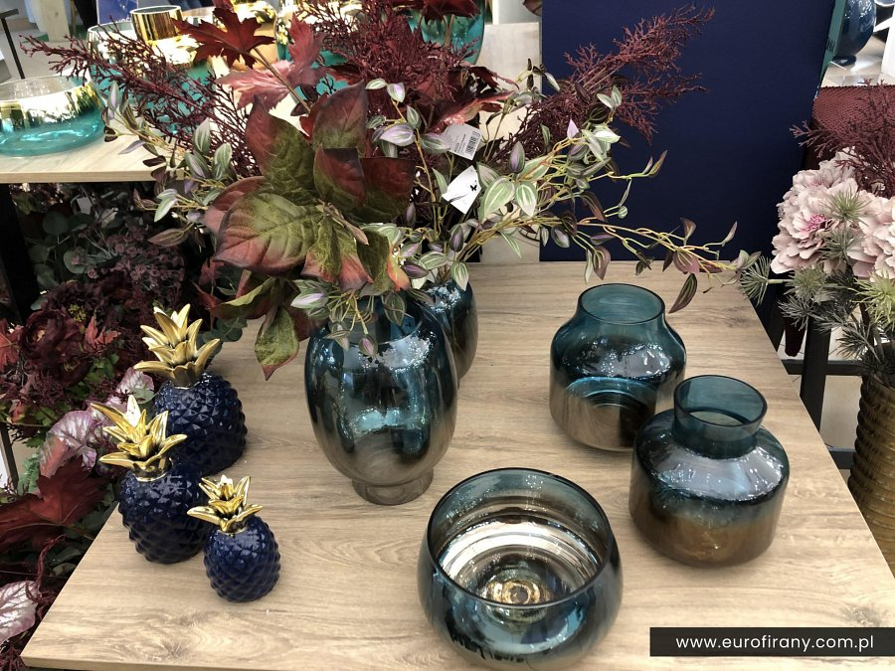
Różnorodność we wszystkich wariantach
Na tegorocznych targach firma Eurofirany zaskoczyła swoich klientów niezwykle bogatą i różnorodną nową ofertą. Ilość dostępnych tkanin, ceramiki, pościeli i innych dekoracji rzeczywiście mogła wprawić o niemały zawrót głowy.

- Zaskoczyła mnie ilość nowości. Tu jest praktycznie wszystko nowe. Nie widać starych kolekcji. Nowość, która mnie zachwyciła to przede wszystkim propozycje zestawów – to jest coś, czego nie ma nikt inny. Zestawy stworzone np. z pościeli, narzuty i lampy, tworzą stylizacyjną całość, tak jak w modzie. – komentowała Magdalena z działu eksportu.

We wszystkich kategoriach produktów pojawiły się nowe trendy i świeże pomysły. - Klienci na targach mogą zainspirować się naszymi ekspozycjami, poznać trendy, które przecież przywozimy do nas ze świata, a przy tym zamówić naprawdę świetny towar – dodała dekoratorka Joanna.

Nie pozostaje nam więc nic innego jak tylko czekać, aż te inspiracje i nowe trendy pojawią się w sklepach, a wkrótce pewnie i w naszych wnętrzach. Zapraszamy również na bloga, na którym pojawiły się relacje i wrażenia pracowników firmy.

